Министерство образования
Практическая работа по МДК 02.02

ОТЧЕТ
по практической работе
«Интеграция страницы оформленных заказов на сайт Bottle»

Выполнил: Рожнев Даниил
Проверил: ____________________

Москва, 2026

1. ТЕХНИЧЕСКОЕ ЗАДАНИЕ
В соответствии с вариантом практической работы требуется интегрировать в сайт, созданный на фреймворке Bottle, страницу «Оформленные заказы».
- Перечень заказов загружается из JSON-файла.
- Форма добавляет новый заказ с обязательными полями: номер, описание, дата и телефон.
- Ошибки валидации выводятся на той же странице, а введенные данные не сбрасываются.
- После успешной отправки форма очищается, новый заказ появляется в списке.
- Список сортируется по дате: свежие заказы выше.
- Оформление выполнено средствами HTML5 и CSS в общем стиле сайта.
- Unit-тесты проверяют ввод даты, телефона, дублей и запрещенных символов.

2. ОПИСАНИЕ РЕАЛИЗАЦИИ
В проект добавлены orders.py, views/orders.tpl, orders.json и tests/test_orders_validation.py. В общей навигации сайта появился пункт «Оформленные заказы».
Серверная валидация проверяет обязательность полей, длину, типы символов, запрещенные символы, пробелы и дефисы в номере, ссылки и HTML-теги в описании, реальность и диапазон даты, российский формат телефона и дубли номеров заказов. Для одного поля может выводиться сразу несколько ошибок.

3. UML-ДИАГРАММА
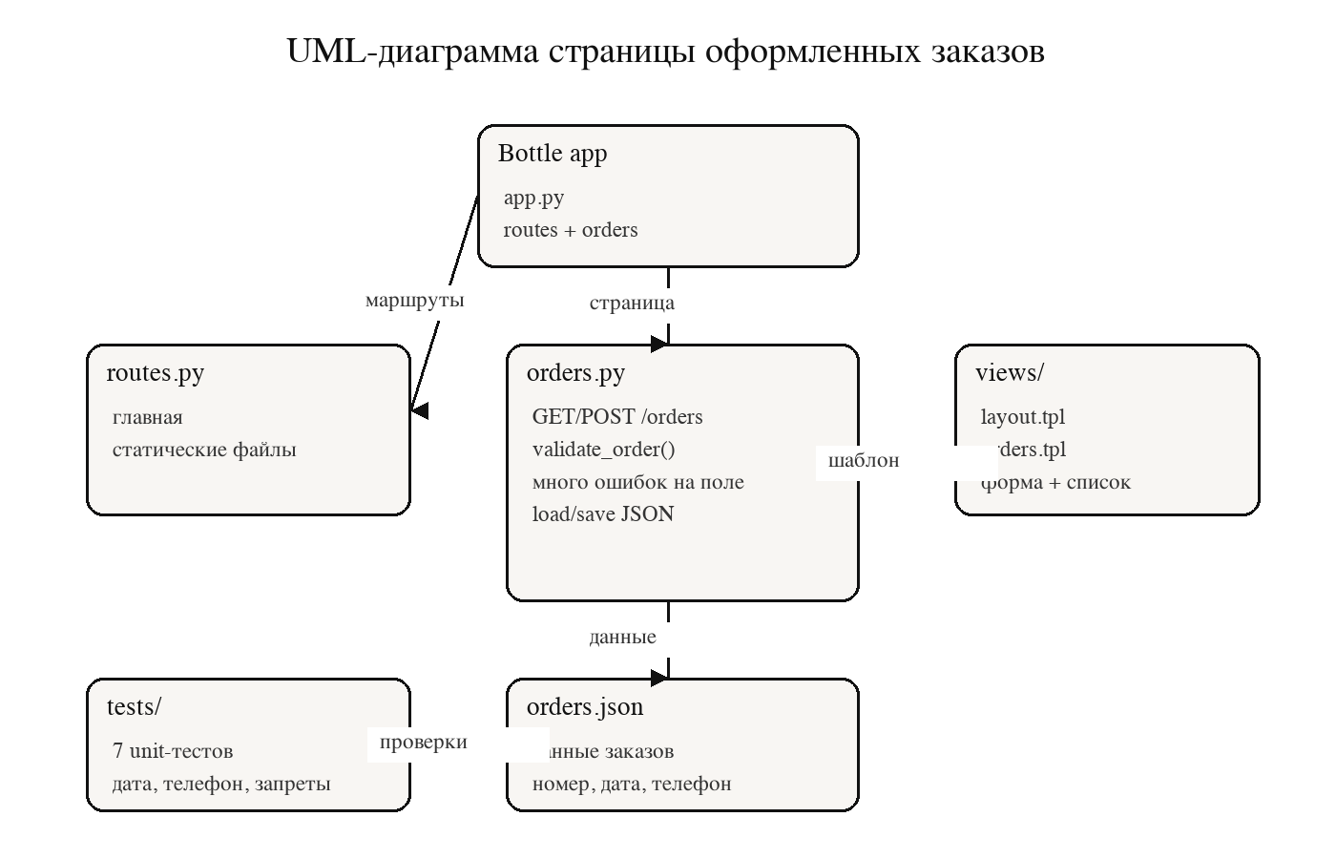
Рисунок 1 - UML-диаграмма интеграции страницы оформленных заказов

4. ФРАГМЕНТЫ КОДА С КОММЕНТАРИЯМИ
Ключевой модуль orders.py содержит загрузку данных, расширенную валидацию и маршруты GET/POST.
1: import json
2: import re
3: from datetime import date, datetime
4: from pathlib import Path
5:
6: from bottle import redirect, request, template
7:
8: from routes import app
9:
10:
11: # JSON лежит рядом с модулем, поэтому путь не зависит от директории запуска.
12: DATA_FILE = Path(__file__).with_name("orders.json")
13: ORDER_NUMBER_ALLOWED_PATTERN = re.compile(r"^[A-Za-zА-Яа-яЁё0-9-]+$")
14: DESCRIPTION_ALLOWED_PATTERN = re.compile(r"^[A-Za-zА-Яа-яЁё0-9\s.,!?;:()№+\"'/-]+$")
15: PHONE_PATTERN = re.compile(r"^\+7\d{10}$")
16: MIN_ORDER_DATE = date(2024, 1, 1)
17:
18:
19: def load_orders():
20: if not DATA_FILE.exists():
21: return []
22:
23: with DATA_FILE.open("r", encoding="utf-8") as file:
24: try:
25: data = json.load(file)
26: except json.JSONDecodeError:
27: return []
28:
29: if isinstance(data, list):
30: return [order for order in data if isinstance(order, dict)]
31: return []
32:
33:
34: def save_orders(orders):
35: with DATA_FILE.open("w", encoding="utf-8") as file:
36: json.dump(orders, file, ensure_ascii=False, indent=4)
37:
38:
39: def parse_order_date(value):
40: return datetime.strptime(value, "%d.%m.%Y").date()
41:
42:
43: def is_valid_order_date(value, today=None):
44: today = today or date.today()
45: try:
46: order_date = parse_order_date(value)
47: except ValueError:
48: return False
49:
50: return MIN_ORDER_DATE <= order_date <= today
51:
52:
53: def normalize_phone(value):
54: digits = re.sub(r"\D", "", value)
55: if len(digits) == 11 and digits.startswith("8"):
56: digits = "7" + digits[1:]
57: if len(digits) == 11 and digits.startswith("7"):
58: return "+" + digits
59: return value.strip()
60:
61:
62: def is_valid_phone(value):
63: return bool(PHONE_PATTERN.fullmatch(normalize_phone(value)))
64:
65:
66: def sort_orders(orders):
67: def order_key(order):
68: try:
69: return parse_order_date(order.get("date", "01.01.1900"))
70: except ValueError:
71: return date.min
72:
73: return sorted(orders, key=order_key, reverse=True)
74:
75:
76: def validate_order(form_data, existing_orders=None, today=None):
77: # Валидация вынесена отдельно, чтобы ее можно было проверять unit-тестами.
78: existing_orders = existing_orders or []
79: errors = {}
80:
81: number = form_data.get("number", "").strip()
82: description = form_data.get("description", "").strip()
83: order_date = form_data.get("date", "").strip()
84: phone = form_data.get("phone", "").strip()
85:
86: def add_error(field, message):
87: errors.setdefault(field, []).append(message)
88:
89: if not number:
90: add_error("number", "Укажите номер заказа.")
91: else:
92: if len(number) < 3:
93: add_error("number", "Номер должен быть не короче 3 символов.")
94: if len(number) > 20:
95: add_error("number", "Номер должен быть не длиннее 20 символов.")
96: if re.search(r"\s", number):
97: add_error("number", "Номер не должен содержать пробелы.")
98: if not ORDER_NUMBER_ALLOWED_PATTERN.fullmatch(number):
99: add_error("number", "В номере разрешены только буквы, цифры и дефис.")
100: if not any(char.isalpha() for char in number):
101: add_error("number", "В номере заказа должна быть хотя бы одна буква.")
102: if not any(char.isdigit() for char in number):
103: add_error("number", "В номере заказа должна быть хотя бы одна цифра.")
104: if number.startswith("-") or number.endswith("-"):
105: add_error("number", "Номер не должен начинаться или заканчиваться дефисом.")
106: if "--" in number:
107: add_error("number", "Номер не должен содержать два дефиса подряд.")
108: if any(order.get("number", "").lower() == number.lower() for order in existing_orders):
109: add_error("number", "Заказ с таким номером уже есть в списке.")
110:
111: if not description:
112: add_error("description", "Заполните описание заказа.")
113: else:
114: if len(description) < 10:
115: add_error("description", "Описание должно быть не короче 10 символов.")
116: if len(description) > 300:
117: add_error("description", "Описание должно быть не длиннее 300 символов.")
118: if description.isdigit():
119: add_error("description", "Описание не может состоять только из цифр.")
120: if not any(char.isalpha() for char in description):
121: add_error("description", "Описание должно содержать хотя бы одну букву.")
122: if len(description.split()) < 2:
123: add_error("description", "Описание должно содержать минимум два слова.")
124: if re.search(r"[\x00-\x1f\x7f]", description):
125: add_error("description", "Описание не должно содержать управляющие символы.")
126: if re.search(r"https?://|www\.", description, re.IGNORECASE):
127: add_error("description", "Описание не должно содержать ссылки.")
128: if re.search(r"(.)\1{5,}", description):
129: add_error("description", "Описание не должно содержать один символ более 5 раз подряд.")
130: if "<" in description or ">" in description:
131: add_error("description", "Описание не должно содержать HTML-теги.")
132: if not DESCRIPTION_ALLOWED_PATTERN.fullmatch(description):
133: add_error("description", "Описание содержит запрещенные символы.")
134:
135: if not order_date:
136: add_error("date", "Укажите дату заказа.")
137: else:
138: if not re.fullmatch(r"\d{2}\.\d{2}\.\d{4}", order_date):
139: add_error("date", "Дата должна быть в формате ДД.ММ.ГГГГ.")
140: else:
141: try:
142: parsed_date = parse_order_date(order_date)
143: except ValueError:
144: add_error("date", "Дата должна быть реальной календарной датой.")
145: else:
146: current_day = today or date.today()
147: if parsed_date < MIN_ORDER_DATE:
148: add_error("date", "Дата не должна быть раньше 01.01.2024.")
149: if parsed_date > current_day:
150: add_error("date", "Дата не должна быть позже текущего дня.")
151:
152: if not phone:
153: add_error("phone", "Укажите телефон покупателя.")
154: else:
155: if re.search(r"[A-Za-zА-Яа-яЁё]", phone):
156: add_error("phone", "Телефон не должен содержать буквы.")
157: if re.search(r"[<>\"'`{}[\]|\\\\]", phone):
158: add_error("phone", "Телефон содержит запрещенные символы.")
159: if len(re.sub(r"\D", "", phone)) != 11:
160: add_error("phone", "Телефон должен содержать ровно 11 цифр.")
161: if not is_valid_phone(phone):
162: add_error("phone", "Телефон должен быть российским: +7 (999) 123-45-67 или 89991234567.")
163:
164: return errors
165:
166:
167: def get_form_data():
168: # getunicode сохраняет русские символы при отправке формы Bottle.
169: return {
170: "number": request.forms.getunicode("number", "").strip(),
171: "description": request.forms.getunicode("description", "").strip(),
172: "date": request.forms.getunicode("date", "").strip(),
173: "phone": request.forms.getunicode("phone", "").strip(),
174: }
175:
176:
177: def render_orders(form_data=None, errors=None, success=False):
178: return template(
179: "orders",
180: orders=sort_orders(load_orders()),
181: form_data=form_data or {},
182: errors=errors or {},
183: success=success,
184: )
185:
186:
187: @app.get("/orders")
188: def orders_page():
189: return render_orders(success=request.query.get("created") == "1")
190:
Шаблон orders.tpl выводит форму, все ошибки по каждому полю и список заказов.
1: % rebase('layout.tpl')
2: <section class="inner-page orders-page">
3: <h1 class="page-title">Оформленные заказы</h1>
4: <p>Список заказов загружается из файла и обновляется после добавления новой записи.</p>
5:
6: % if success:
7: <div class="form-message form-message-success">Заказ добавлен в список.</div>
8: % end
9:
10: <form class="order-form" action="/orders" method="post" novalidate>
11: <div class="form-field">
12: <label for="order-number">Номер заказа</label>
13: <input id="order-number" type="text" name="number" placeholder="MN-1001" value="{{form_data.get('number', '')}}">
14: % if errors.get('number'):
15: % for error in errors.get('number'):
16: <span class="field-error">{{error}}</span>
17: % end
18: % end
19: </div>
20:
21: <div class="form-field">
22: <label for="order-description">Описание</label>
23: <textarea id="order-description" rows="4" name="description" placeholder="Например: пальто и шарф, доставка курьером">{{form_data.get('description', '')}}</textarea>
24: % if errors.get('description'):
25: % for error in errors.get('description'):
26: <span class="field-error">{{error}}</span>
27: % end
28: % end
29: </div>
30:
31: <div class="form-row">
32: <div class="form-field">
33: <label for="order-date">Дата</label>
34: <input id="order-date" type="text" name="date" placeholder="28.05.2026" value="{{form_data.get('date', '')}}">
35: % if errors.get('date'):
36: % for error in errors.get('date'):
37: <span class="field-error">{{error}}</span>
38: % end
39: % end
40: </div>
41: <div class="form-field">
42: <label for="order-phone">Телефон</label>
43: <input id="order-phone" type="text" name="phone" placeholder="+7 (999) 123-45-67" value="{{form_data.get('phone', '')}}">
44: % if errors.get('phone'):
45: % for error in errors.get('phone'):
46: <span class="field-error">{{error}}</span>
47: % end
48: % end
49: </div>
50: </div>
51:
52: <button class="btn btn-default" type="submit">Добавить</button>
53: </form>
54: </section>
55:
56: <section class="orders-section">
57: <h2>Список заказов</h2>
58: <div class="orders-list">
59: % for order in orders:
60: <article class="order-card">
61: <div class="order-card-header">
62: <strong>{{order.get('number')}}</strong>
63: <span>{{order.get('date')}}</span>
64: </div>
65: <p>{{order.get('description')}}</p>
66: <a href="tel:{{order.get('phone')}}">{{order.get('phone')}}</a>
67: </article>
68: % end
69: </div>
70: </section>
Тестовый модуль проверяет дату, телефон, дубли и запрещенное содержимое.
1: import unittest
2: from datetime import date
3:
4: from orders import is_valid_order_date, is_valid_phone, validate_order
5:
6:
7: class OrderValidationTest(unittest.TestCase):
8: def test_accepts_real_order_date_in_required_format(self):
9: self.assertTrue(is_valid_order_date("28.05.2026", today=date(2026, 5, 28)))
10:
11: def test_rejects_invalid_order_date(self):
12: self.assertFalse(is_valid_order_date("31.02.2026", today=date(2026, 5, 28)))
13:
14: def test_accepts_russian_phone_formats(self):
15: self.assertTrue(is_valid_phone("+7 (900) 123-45-67"))
16: self.assertTrue(is_valid_phone("89001234567"))
17:
18: def test_rejects_invalid_phone(self):
19: self.assertFalse(is_valid_phone("+1 900 123-45-67"))
20:
21: def test_collects_multiple_errors_without_exception(self):
22: errors = validate_order(
23: {
24: "number": "--",
25: "description": "123!!!!!!",
26: "date": "2026-05-28",
27: "phone": "phone<>",
28: },
29: today=date(2026, 5, 28),
30: )
31:
32: self.assertIn("number", errors)
33: self.assertIn("description", errors)
34: self.assertIn("date", errors)
35: self.assertIn("phone", errors)
36: self.assertGreaterEqual(len(errors["number"]), 3)
37: self.assertGreaterEqual(len(errors["description"]), 2)
38: self.assertGreaterEqual(len(errors["phone"]), 3)
39:
40: def test_rejects_duplicate_order_number(self):
41: errors = validate_order(
42: {
43: "number": "MN-1001",
44: "description": "Пальто с доставкой курьером",
45: "date": "28.05.2026",
46: "phone": "+7 (900) 123-45-67",
47: },
48: existing_orders=[{"number": "mn-1001"}],
49: today=date(2026, 5, 28),
50: )
51:
52: self.assertIn("number", errors)
53:
54: def test_rejects_description_with_forbidden_content(self):
55: errors = validate_order(
56: {
57: "number": "MN-2005",
58: "description": "<script> http://bad.test",
59: "date": "28.05.2026",
60: "phone": "+7 (900) 123-45-67",
61: },
62: today=date(2026, 5, 28),
63: )
64:
65: self.assertIn("description", errors)
66: self.assertGreaterEqual(len(errors["description"]), 2)
67:
68:
69: if __name__ == "__main__":
70: unittest.main()

5. СКРИНШОТЫ РАБОТЫ САЙТА
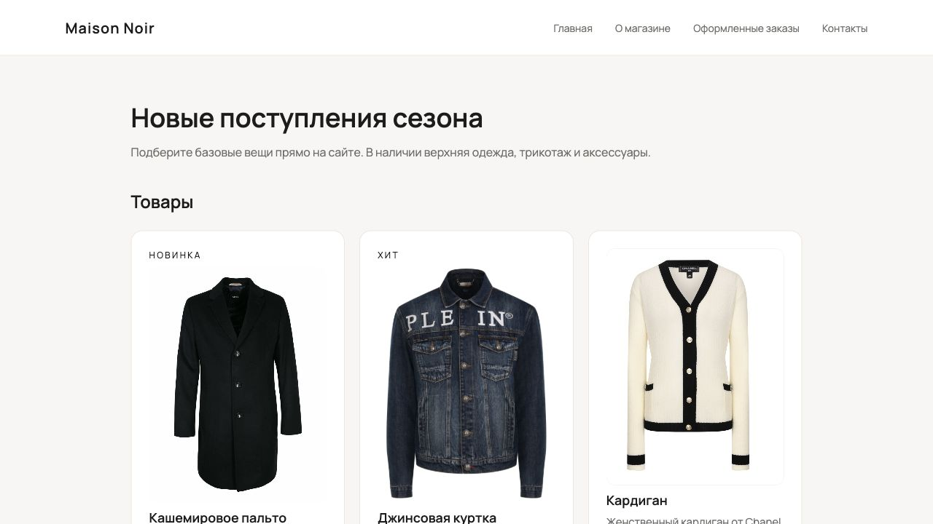
Рисунок 2 - Главная страница с дополненной панелью навигации
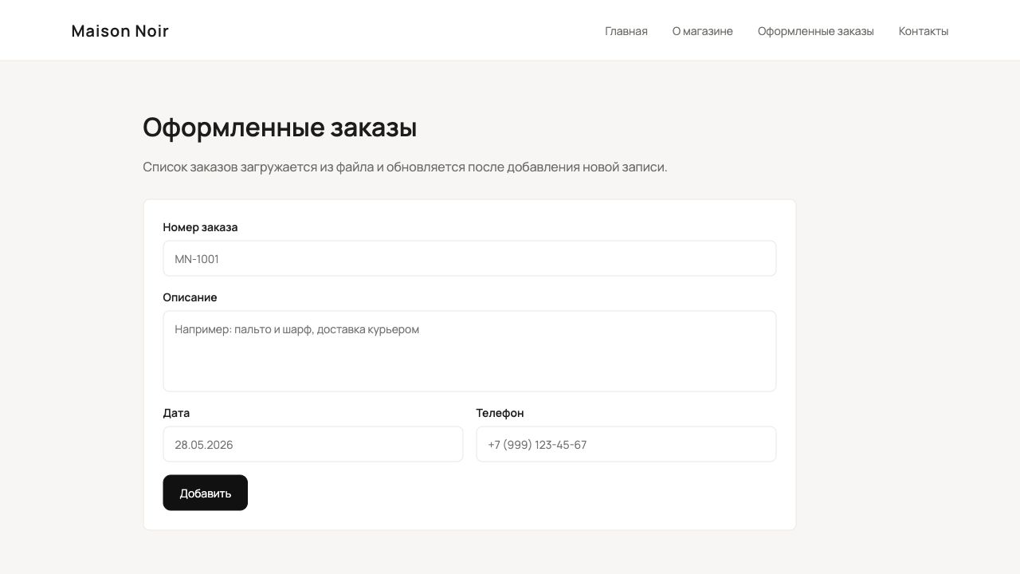
Рисунок 3 - Страница оформленных заказов

6. РЕЗУЛЬТАТЫ ТЕСТИРОВАНИЯ И ОТЛАДКИ
Unit-тесты выполнены командой python3 -m unittest discover -s tests -v. Все семь тестов завершились успешно.
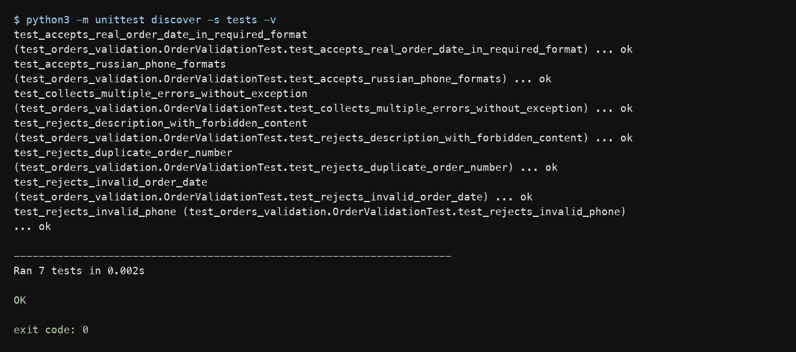
Рисунок 4 - Результаты запуска unit-тестов
Отладочная проверка POST /orders подтвердила вывод нескольких ошибок по одному набору некорректных данных.
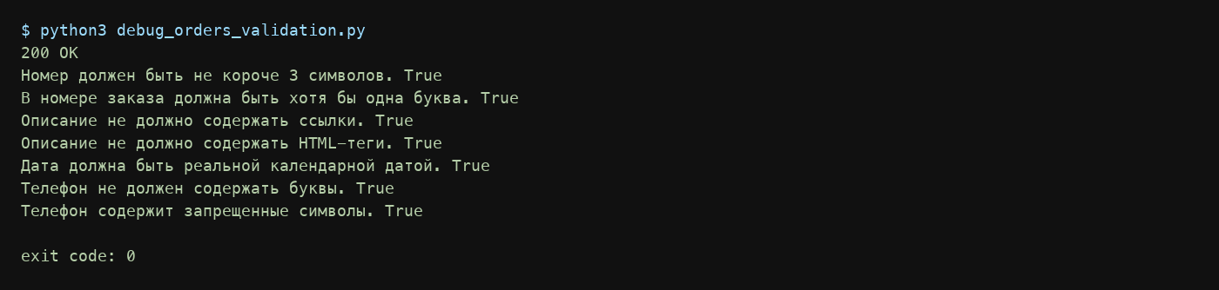
Рисунок 5 - Проверка расширенной валидации

7. РАБОТА С СИСТЕМОЙ КОНТРОЛЯ ВЕРСИЙ
Проект подключен к удаленному репозиторию GitHub, изменения отображаются в рабочем дереве Git.
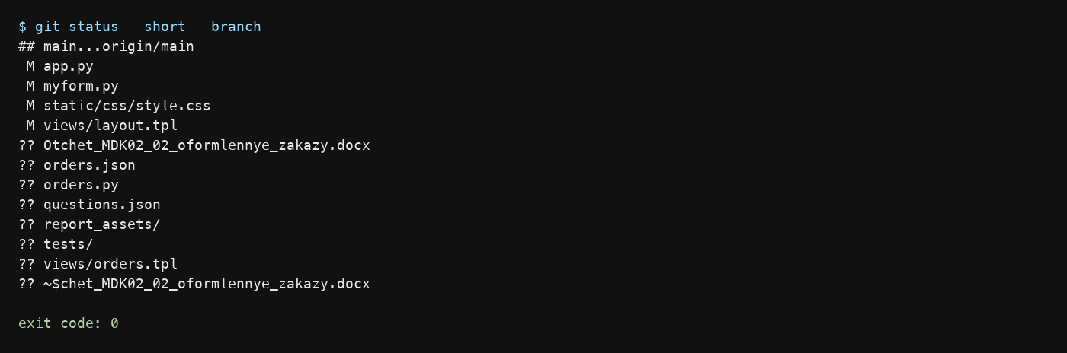
Рисунок 6 - Состояние Git после интеграции

ЗАКЛЮЧЕНИЕ
В ходе практической работы реализована страница «Оформленные заказы» с загрузкой данных из JSON, добавлением заказов через форму, расширенной серверной валидацией, отображением ошибок на странице и unit-тестами.

